2018 m. 1-4 sav. (2018 m. sausio 1–28 d.)

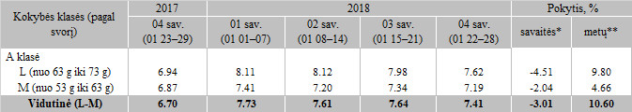

\*lyginant 2018 m. 4 savaitę su 2018 m. 3 savaite

\*\*lyginant 2018 m. 4 savaitę su 2017 m. 4 savaite

Pastaba: vidutinės kainos skaičiuojamos svertiniu būdu

Šaltinis: ŽŪIKVC(ŽŪMPRIS)

Parengė: D. Špokaitė, tel. (8 37) 39 78 02